ВЛИЯНИЕ СРЕДСТВ ГРАВИТАЦИОННЫХ ВЗАИМОДЕЙСТВИЙ НА СОСТОЯНИЕ БИОМЕХАНИЧЕСКИХ СВОЙСТВ МЫШЦ БОЛЬНЫХ ЦЕРЕБРАЛЬНЫМ ПАРАЛИЧОМ
Носко Н.А., Пасечник В.И., Синиговец В.И.
Черниговский государственный педагогический университет имени Т.Г.Шевченко
Черниговский центр медико-социальной реабилитации детей-инвалидов "Вiдродження"
Аннотация. В статье рассмотрены вопросы влияния средств гипергравитации на тонические, упругие, демпферные свойства мышц больных церебральным параличом в процессе восстановительного курса реабилитации.
Ключевые слова: церебральный паралич, биомеханические свойства мышц, гравитация.
Анотацiя. Носко М.О., Пасiчник В.I., Синiговец В.I. Вплив засобiв гравiтацiйних взаемодiй на стан бiомеханiчних властивостей м'язiв хворих церебральним паралiчем. У статтi розглянутi питання впливу засобiв гiпергравiтацii на тонiчнi, пружнi, демпфернi властивостi м'язiв хворих церебральним паралiчем у процесi вiдбудовного курсу реабiлiтацii.
Ключовi слова: церебральний паралiч, бiомеханiчнi властивостi м'язiв, гравiтацiя.
Annotation. Nosko N.А., Pasehnik V.I., Sinigovets V.I. Influencing of means of gravitational interactions on a condition of mechanical properties of muscles by an ill cerebral paralysis. In the article the problems of influencing of means gipergravitation on tonic, elastic, dempfery of property of muscles ill cerebral paralysis are reviewed during a reduction course of an aftertreatment.
Keywords: a cerebral paralysis, mechanical properties of muscles, gravitation.
Введение. Детский церебральный паралич (ДЦП) - заболевание, возникающее перинатально, глубина и размеры поражения структур головного мозга здесь очень большие. Поэтому, очень важна профилактика этого заболевания и, если оно возникло, то требуется как можно более раннее начало лечебных и реабилитационных мероприятий. В связи с трудностями социальной адаптации, поиска работы у таких больных, целенаправленная поддержка программ, направленных на их социальную адаптацию жизненно необходима [2].
В последнее время широко используется метод лечения больных со всеми формами ДЦП - динамической проприоцептивной коррекции ношением гравитацинного костюма. Получены результаты, демонстрирующие после применения этого нового метода улучшение у больных походки и стояния, уменьшения спастики, гиперкинезов, повышение устойчивости.
Скелетные мышцы человека сформировались под действием сил гравитации, связанных с ними инерции и так называемых сил взаимодействия биозвеньев тела. Реакция мышечной системы на естественное поле силы тяжести, обусловленное постоянным действием гравитации, развивалось в процессе фило-и-онтогенетического развития. Гравитационное воздействие на организм человека вызывает у него защитные и компенсаторные реакции [5].
В связи с этим мышцы, которые сопротивляются действию гравитации, получили антигравитационных. Биомеханический анализ работы антигравитационных мышц показывает на то, что стимуляция их активности у человека возможна только при создании таких условий работы, которые обеспечивались бы при оптимальном моделировании гравитационных взаимодействий.
Основное требование при использовании гравитационных средств заключается в том, чтобы при распределении отягощений на биозвеньях тела изменялся лишь модуль сил гравитации, а не вектор, что чрезвычайно важно при сохранении правильного положения тела в пространстве. Распределение отягощений по частям тела осуществляется относительно массы биозвена, а увеличение силы взаимодействия гравитации - с увеличением расстояния их крепления на биозвене от проксимальной части, уменьшение - от дистальной [5].
Использование такого гравитационного устройства в процессе двигательной реабилитации больных церебральным параличом позволяет ввести в действие значительные резервы, повысить компенсаторные возможности организма. Это приводит к дополнительному приросту тонических свойств, сократительной способности, увеличению силовых качеств мышц без потери координационных возможностей больных.
Общая нагрузка, при использовании гравитационных взаимодействий, дозируется в зависимости от степени патологии, возраста пациента, стадии реабилитации и этапа двигательного развития.
При двигательных нарушениях атонически-астатической формы ДЦП необходимость использования средств гипергравитации обосновано основными признаками заболевания, которыми являются, снижение мышечного тонуса, пареатичность мышц, непроизвольные движения. В частности, С.А.Бортфельд [3] для стабилизации опороспособности рекомендует различные способы отягощений в виде брюк с карманами для груза, браслетов, специальной обуви.
Методика исследования. Целью исследования было определение эффективности влияния средств гипергравитации на биомеханические свойства скелетных мышц больных атонически-астатической формой ДЦП в результате восстановительного курса лечения.
Биомеханические свойства скелетных мышц определялись миотонографическими измерениями [1]. Анализ и расчет митонограмм осуществлялся по рекомендациям А.А. Вайна [4], Ф.М.Талышева [6]. Показатели миотонограммы затухающих колебаний, которые характеризовали биомеханические свойства скелетных мышц такие как мышечный тонус, упругость и демпферность соответствовали: период - Т (mC), частота - f (Гц), декремент - Q (усл. ед.). Количественных показателей периода колебаний имели обратно-функциональную зависимость с мышечным тонусом, а показатели частоты и декремента затухающих колебаний соответственно прямую зависимость с упругимымы и демпферными свойствами скелетных мышц.
Гравитационные отягощения подбирались относительно весо-ростовых характеристик пациентов. Контингент обследумых составил 16 детей имеющих диагноз атонически-астатическая форма ДЦП.
Этапный контроль охватывал курс восстановительного лечения на протяжении одного месяца (20 занятий длительностью от 20 -30 мин). Регистрировались исходное состояние биомеханических свойств скелетных мышц, после одноразовых занятий (срочный эффект влияния) и результат курса лечения (кумулятивный эффект влияния).
Результаты исследования. Результаты этапного контроля за состоянием тонических свойств скелетных мышц больных атонически-астонической формы ДЦП в результате воздействия предложенных средств гипергравитации свидетельствуют о достоверных (Р < 0,05 - 0,001) увеличениях (рис. 1). Процентное увеличение тонических свойств в результате этапного контроля исследуемых мышц имело такие значения: двуглавой мышцы плеча - 3,3%; трехглавой мышцы плеча - 3,8%; четырехглавой мышцы бедра - 6,1%; икроножной мышцы голени 1,5%.
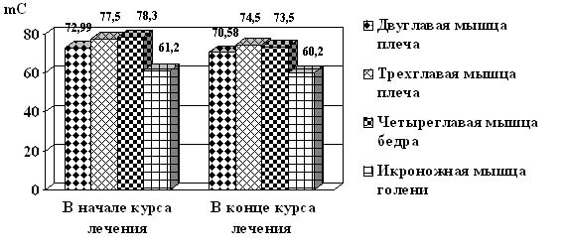Рис. 1. Этапные изменения мышечного тонуса больных атонически-астатической формы ДЦП в результате курса лечения
Упругие свойства скелетных мышц больных атонически-астонической формы в результате воздействия предложенных средств гипергравитации имели увеличения, которые находились в диапазоне от 12,28 до 14, 45 Гц (рис. 2).
Процентное увеличение упругих свойств в результате этапного контроля исследуемых мышц имело такие значения: двуглавой мышцы плеча - 3,2%; трехглавой мышцы плеча - 9,9%; четырехглавой мышцы бедра - 9,1%; икроножной мышцы голени 3,6%.
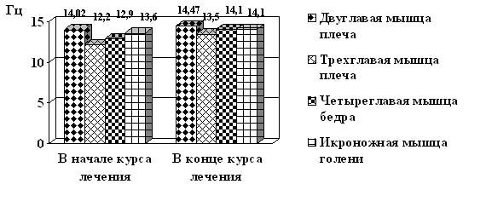Демпферные свойства скелетных мышц больных атонически-астонической формы в результате воздействия предложенных средств гипергравитации имели увеличения, которые находились в диапазоне от 0,62 до 0,99 ум. ед. (рис. 3).
Рис. 2. Этапные изменения упругих свойств мышц больных атонически-астатической формы ДЦП в результате курса лечения
Процентное увеличение демпферных свойств в результате этапного контроля исследуемых мышц имело такие значения: двуглавой мышцы плеча - 23,9%; трехглавой мышцы плеча - 5,8%; четырехглавой мышцы бедра - 22,5%; икроножной мышцы голени 7,6%.
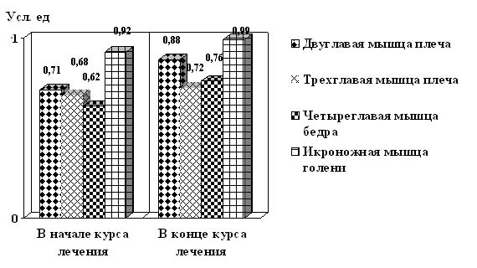
Рис. 3. Этапные изменения демпферных свойств мышц больных атоночески-астатической формой ДЦП в результате курса лечения
Выводы:
1. Использование гипергравитационного костюма в процессе лечения и восстановления дают поразительный результат при реабилитации больных с двигательными расстройствами центрального происхождения. Практически у 90 % больных (в том числе и у тех, у которых дальнейшее улучшение состояния при лечении традиционными методами считалось уже невозможным) после 3-4-недельного курса лечения наступает улучшение координации движений. В частности, увереннее становится ходьба, расширяются возможности больного по самообслуживанию, четче становится речь. Этот эффект обусловлен улучшением функциональной активности двигательного центра головного мозга, который, благодаря действию костюма, получает информацию от суставов и мышц о нормализации движений и в ответ вырабатывает управляющие сигналы мышцам на обеспечение более правильной траектории движений.
2. Экспериментальные исследования, проводимые с целью определения влияния гипергравитационного костюма на биомеханические свойства больных атонически-астатической формы ДЦП, свидетельствуют об эффективности предложенных средств, что является основанием внедрении дифференцированных занятий гравитационными отягощениями в процессе лечения и восстановления детей, имеющих двигательные расстройства.
Литература:
1. Аруин А.С., Зациорский В.М. Биомеханические свойства скелетных мышц и сухожилий: Метод. разработка для студентов ин-тов физической культуры. - М.: ГЦОЛИФК, 1980. - 64 с.
2. Бадалян Л.О., Журба Л.Т., Тимонина О.В. Детские церебральные параличи. - К.: Здоровья, 1988. - 328 с.
3. Бортфельд С.А., Рогачева Е.И. Лечебная физическая культура и массаж при детском церебральном параличе. - Л.: Медицина, 1986. - 169 с.
4. Вайн А.А. Явление передачи механического напряжения в скелетной мышце. - Тарту: Тартуский университет, 1990. - 34 с.
5. Лапутин А.Н. Обучение спортивным движениям. - К.: Здоров’я, 1986. - 213 с.
6. Талышев Ф.М., Федин Т.И., Васюков Г.В. Современные представления об упруго-вязких свойствах мышц и их роль в механизмах движения: В кн. Физиологические основы управления движениями. - М., 1977. - С. 102-129.
Поступила в редакцию 18.03.2002г.

